УТВЕРЖДАЮ:  Директор  МАУ «Дирекция по развитию клубных учреждений» ________________А.Г. Креков  «____»__________2024 г. | СОГЛАСОВАНО:  И.о. начальника УКСиМП администрации г. Кемерово  ____________ Ф.Ф.Горб  «____»__________ 2024 г.
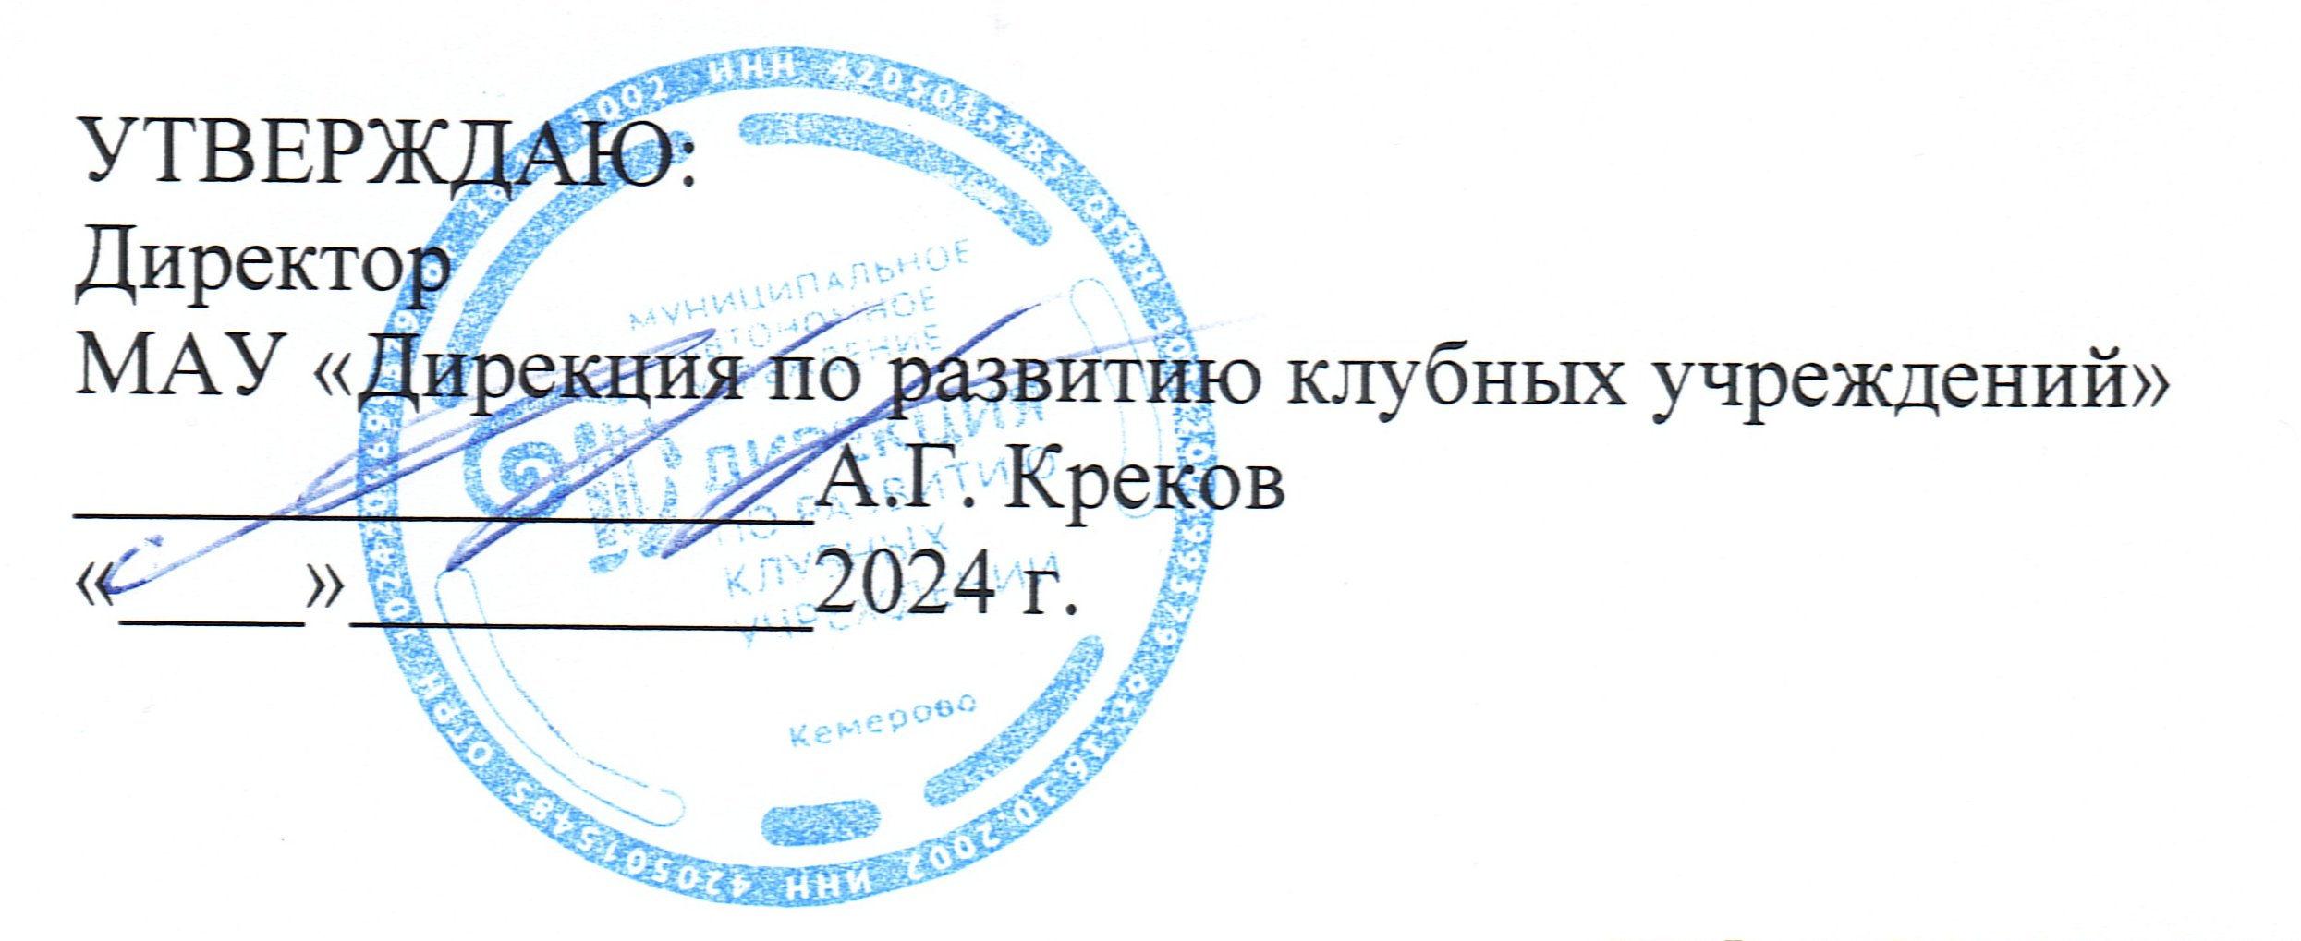
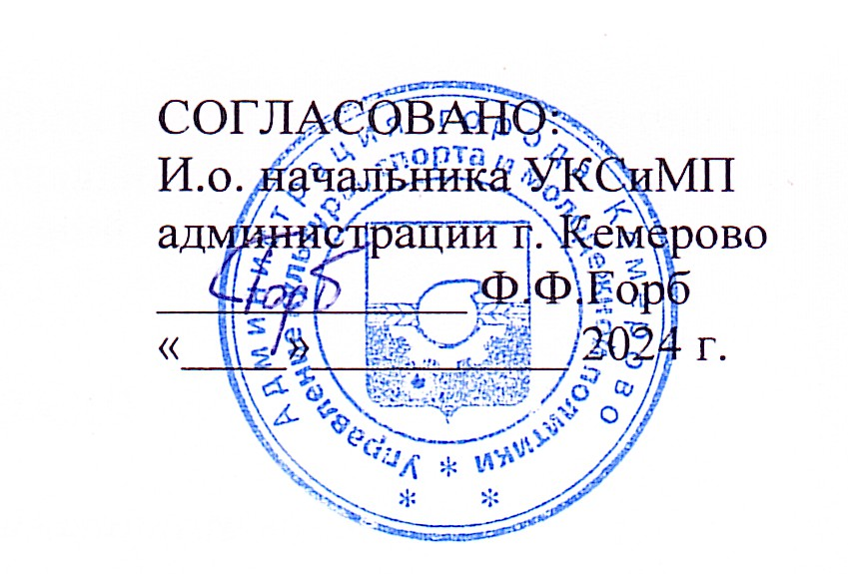

ПОЛОЖЕНИЕ
о проведении X открытого городского фестиваля
непрофессионального творчества
«Город в ритмах ВАЛЬСА»,
посвященного Году семьи в России
(октябрь 2024г.)

1. ОБЩИЕ ПОЛОЖЕНИЯ
1.1. Настоящее положение определяет статус, цели и задачи открытого городского фестиваля «Город в ритмах ВАЛЬСА», посвященного Году семьи в России (далее – Фестиваль).
1.2. Фестиваль проводится на территории жилого района Кедровка города Кемерово (ДК «Содружество», ул.Новогодняя,15а).
1.3. Организатором Фестиваля является МАУ «Дирекция по развитию клубных учреждений» в лице ОП «ДК «Содружество» (далее – Организатор).

2. ЦЕЛИ И ЗАДАЧИ ФЕСТИВАЛЯ
2.1. Цели и задачи Фестиваля:

- патриотическое воспитание жителей города;

- развитие самодеятельного непрофессионального творчества жителей города;

- выявление новых талантливых авторов среди кемеровчан;

- расширение творческих контактов в социально-культурном пространстве города;
- популяризация самодеятельного непрофессионального творчества.

3. ПОРЯДОК И СРОКИ ПРОВЕДЕНИЯ ФЕСТИВАЛЯ
3.1. Фестиваль проводится на базе Дворца культуры «Содружество» по адресу: г. Кемерово, ж.р. Кедровка, ул. Новогодняя, 15а.
3.2. Дата и время проведения Фестиваля - 17 октября 2024 г., 13:00-17:00 час.
3.3. Для участия в Фестивале необходимо направить на электронную почту dksodruzhestvo@mail.ru заявку установленного образца в формате DOC (или DOCX) и согласие на обработку персональных данных в формате PDF с подписью участника или руководителя направляющей организации, заверенную печатью (при наличии), (см. Приложение 1,2,3,4,5,6,7,8,9).
Срок подачи заявок и работ – с 16 сентября по 15 октября 2024 года (включительно);
Внимание! Заявки на участие заполняются отдельно на каждую номинацию!
Фонограммы выступлений присылаются в оргкомитет не позднее 14 октября 2024 года.

3.4. Подав заявку, участник дает согласие на обработку Организатором персональных данных, в том числе на совершение действий, предусмотренных в п. 3 ст. 3 Федерального закона от 27.07.2006 года № 152-ФЗ «О персональных данных»;
3.5. В случае малого количества заявок Оргкомитет в праве продлить приём заявок или отменить проведение Фестиваля (с указанием информации на официальных страничках «ДК «Содружество» в Интернете).

4. УЧАСТНИКИ ФЕСТИВАЛЯ
4.1. В Фестивале имеют право принять участие танцевальные пары, любительские танцевальные клубы и хореографические коллективы, вокальные ансамбли и хоры, авторы и исполнители авторских поэтических и песенных произведений.
4.2. Возрастные группы: 50-65 лет, от 65 лет и старше.

5. НОМИНАЦИИ ФЕСТИВАЛЯ
5.1.1. Танцевальные пары
Импровизация на тему ВАЛЬСА (под предложенную организаторами музыку);
5.1.2. Бальный танец
Исполнение одной композиции в ритме ВАЛЬСА (под фонограмму участника);
5.1.3. Хореографический номер
Исполнение одного сценического хореографического номера в ритме ВАЛЬСА (под фонограмму участника);
5.2.1. Авторское произведение (поэзия)
Авторское поэтическое произведение о ВАЛЬСЕ (От одного автора не более двух произведений. Тексты произведений в электронном виде присылаются Организатору вместе с заявкой);
5.2.2. Авторское произведение (песня)
Авторское песенное произведение в ритме ВАЛЬСА. (От одного автора не более двух произведений. Тексты и ноты произведений в электронном виде присылаются Организатору вместе с заявкой);
5.3.1. Песня (хор, ансамбль);
5.3.2. Песня (сольное исполнение)
Оценивается исполнительское мастерство песен в ритме ВАЛЬСА (не более двух от коллектива) под минусовую фонограмму или под аккомпанемент;
5.4.1. Чтецкая программа
Чтецкое исполнение поэтического произведение о ВАЛЬСЕ. (От одного участника не более двух произведений.)

6. ЖЮРИ
6.1. Состав жюри формируется Организатором Фестиваля;
6.2. В состав жюри входят деятели культуры и искусств города, области;
6.3. Организатор осуществляет контроль над работой жюри, следит за выполнением регламента настоящего Положения;
6.4. Каждый член жюри оценивает творчество участника на абсолютно равных условиях;
6.5. Итоговые результаты коллегиального решения могут отличаться от персонального мнения отдельного члена жюри;
6.6. Решение членов жюри носит конфиденциальный характер;
6.7. Решение жюри окончательное и пересмотру не подлежит.

7. ОБЩИЕ КРИТЕРИИ ОЦЕНИВАНИЯ ПО НОМИНАЦИЯМ
7.1. Соответствие тематики фестиваля;
7.2. Исполнительское мастерство;
7.3. Уровень художественного вкуса, проявленный при выборе репертуара, создании костюма.

8. ПОДВЕДЕНИЕ ИТОГОВ И НАГРАЖДЕНИЕ
8.1. В соответствии с решением жюри по результатам фестиваля участники награждаются дипломами Управления культуры, спорта и молодежной политики администрации г. Кемерово.

9. ДОПОЛНИТЕЛЬНЫЕ СВЕДЕНИЯ
9.1. Выступление участников творческих номинаций должно соответствовать общепринятым нормам.
9.2. Все участники Фестиваля обязаны проявлять взаимное уважение по отношению к коллегам, Организатору, жюри и прочим лицам, участвующим в работе Фестиваля.
9.3. Все споры и разногласия решаются через Организатора Фестиваля.
9.4. Организатор в случае необходимости оставляет за собой право вносить изменения, уточнения и дополнения в программу и условия проведения Фестиваля, а также в настоящее Положение.

По всем вопросам обращаться:
ОП «Дворец культуры «Содружество»
Терещенко Татьяна Витальевна, телефон: 69-25-38.

Приложение 1
к Положению о X городском фестивале «Город в ритмах ВАЛЬСА»

СОГЛАСИЕ
на обработку персональных данных
участника X городского фестиваля-конкурса
«Город в ритмах ВАЛЬСА»

Я, _____________________________________________ полностью ознакомлен с Положением о X городском фестивале «Город в ритмах ВАЛЬСА» 2024 года, и на основании ст.ст. 28, 29 Гражданского кодекса Российской Федерации, настоящим даю свое согласие на обработку персональных данных. Доступ к персональным данным осуществляется в порядке, предусмотренном ст. 9, 14, 20 Федерального Закона от 27.07.2006 № 152-ФЗ «О персональных данных» и распространяется на следующие категории персональных данных:
- фамилия, имя, отчество;
- данные свидетельства о рождении (паспорта);
- биометрические данные (фото и видео изображения);
- номера телефонов.
Обработка персональных данных осуществляется в целях информационного, статистического обеспечения, организационной и финансово-экономической деятельности организации в случаях, установленных законодательством Российской Федерации, нормативными локальными актами.
Настоящее согласие предоставляется на осуществление действий в отношении персональных данных, включая сбор, систематизацию, накопление, хранение, уточнение (обновление, изменение); использование, обезличивание, передачу, размещение, уничтожение персональных данных, а также осуществление иных действий с персональными данными с учетом федерального законодательства.
Также принимаю добровольное решение о согласии на передачу персональных данных третьей стороне исключительно для перечисленных выше целей следующим юридическим лицам:
Управление культуры, спорта и молодежной политики администрации г. Кемерово;
ЦБ управления культуры, спорта и молодежной политики администрации г. Кемерово;
Министерство культуры и национальной политики Кузбасса;
Оргкомитеты конкурсов, фестивалей;
Обработка и передача персональных данных осуществляется с использованием и без использования средств автоматизации. Настоящее согласие дается на срок проведения Фестиваля и может быть отозвано моим письменным заявлением. Об ответственности за достоверность представленных сведений предупрежден(а).

при наличии:
МП
______________________ _______________________________ (подпись участника Фестиваля
или директора направляющей организации) (ФИО)

Приложение 2
к Положению о X городском фестивале «Город в ритмах ВАЛЬСА»

Заявка на участие в городском фестивале
«Город в ритмах ВАЛЬСА»,
посвященного Году семьи в России.

Номинация
ТАНЦЕВАЛЬНЫЕ ПАРЫ

1 | Ф.И.О. кавалера  (с указанием возраста)
1 | Ф.И.О. партнерши  (с указанием возраста)
1 | Контактные данные:  телефон (с указанием ФИО),  электронная почта (если имеется)
2 | Дополнительная информация для Оргкомитета

Приложение 3
к Положению о X городском фестивале «Город в ритмах ВАЛЬСА»

Заявка на участие в городском фестивале
«Город в ритмах ВАЛЬСА»,
посвященного Году семьи в России.

Номинация
БАЛЬНЫЙ ТАНЕЦ

1 | Полное наименование коллектива
1 | Наименование номера, выступления
1 | Музыкальное сопровождение, аккомпанемент
2 | Кол-во участников,  Возраст участников | _______ человек  от ________ до ________ лет
2 | Контактные данные руководителя:  телефон (с указанием ФИО), электронная почта
3 | Направляющая организация:  - полное название  - почтовый адрес (индекс, город, улица, дом)  - телефон, электронная почта  - Ф.И.О. руководителя учреждения
4 | Дополнительная информация для Оргкомитета

при наличии:
МП
___________________________ _________________________________ (подпись директора учреждения) (ФИО директора учреждения)

Приложение 4
к Положению о X городском фестивале «Город в ритмах ВАЛЬСА»

Заявка на участие в городском фестивале
«Город в ритмах ВАЛЬСА»,
посвященного Году семьи в России.

Номинация
ХОРЕОГРАФИЧЕСКИЙ НОМЕР

1 | Полное наименование коллектива
1 | Наименование номера, выступления
1 | Музыкальное сопровождение, аккомпанемент
2 | Кол-во участников,  Возраст участников | _______ человек  от ________ до ________ лет
2 | Контактные данные руководителя:  телефон (с указанием ФИО), электронная почта
3 | Направляющая организация:  - полное название  - почтовый адрес (индекс, город, улица, дом)  - телефон, электронная почта  - Ф.И.О. руководителя учреждения
4 | Дополнительная информация для Оргкомитета

при наличии:
МП
___________________________ _________________________________ (подпись директора учреждения) (ФИО директора учреждения)

Приложение 5
к Положению о X городском фестивале «Город в ритмах ВАЛЬСА»

Заявка на участие в городском фестивале
«Город в ритмах ВАЛЬСА»,
посвященного Году семьи в России.

Номинация АВТОРСКОЕ ПРОИЗВЕДЕНИЕ (поэзия)

1 | Ф.И.О. участника  (с указанием возраста)  Контактные данные:  телефон,  электронная почта (если имеется)
2 | Наименование произведений | 1.  2.
3 | Если произведение исполняется во время фестиваля:
3 | ФИО исполнителя или  Наименование коллектива
3 | Музыкальное сопровождение, аккомпанемент (если имеется)
4 | Дополнительная информация для Оргкомитета

Приложение 6
к Положению о X городском фестивале «Город в ритмах ВАЛЬСА»

Заявка на участие в городском фестивале
«Город в ритмах ВАЛЬСА»,
посвященного Году семьи в России.

Номинация АВТОРСКОЕ ПРОИЗВЕДЕНИЕ (песня)

1 | Ф.И.О. участника (ов) с указанием возраста:
1 | Автор слов
1 | Автор музыки
2 | Контактные данные с указанием ФИО:  телефон,  электронная почта (если имеется)
3 | Наименование произведения
4 | Если произведение исполняется во время фестиваля:
4 | ФИО исполнителя или  Наименование коллектива
4 | Музыкальное сопровождение, аккомпанемент
5 | Дополнительная информация для Оргкомитета

Приложение 7
к Положению о X городском фестивале «Город в ритмах ВАЛЬСА»

Заявка на участие в городском фестивале
«Город в ритмах ВАЛЬСА»,
посвященного Году семьи в России.

Номинация ПЕСНЯ (исполнительское мастерство)
(ансамбль)

1 | Полное наименование коллектива
1 | Наименование песен (с указанием авторов) | 1.  2.
1 | Музыкальное сопровождение, аккомпанемент
2 | Кол-во участников,  Возраст участников | _______ человек  от ________ до ________ лет
2 | Контактные данные руководителя:  телефон (с указанием ФИО), электронная почта
3 | Направляющая организация (если имеется):  - полное название  - почтовый адрес (индекс, город, улица, дом)  - телефон, электронная почта  - Ф.И.О. руководителя учреждения
4 | Дополнительная информация для Оргкомитета

Приложение 8
к Положению о X городском фестивале «Город в ритмах ВАЛЬСА»

Заявка на участие в городском фестивале
«Город в ритмах ВАЛЬСА»,
посвященного Году семьи в России.

Номинация ПЕСНЯ (сольное выступление)

1 | Ф.И.О. участника  (с указанием возраста)
1 | Контактные данные:  телефон,  электронная почта (если имеется)
2 | Наименование песен (с указанием авторов) | 1.  2.
2 | Музыкальное сопровождение, аккомпанемент
3 | Дополнительная информация для Оргкомитета

Приложение 9
к Положению о X городском фестивале «Город в ритмах ВАЛЬСА»

Заявка на участие в городском фестивале
«Город в ритмах ВАЛЬСА»,
посвященного Году семьи в России.

Номинация ЧТЕЦКАЯ ПРОГРАММА

1 | Ф.И.О. участника  (с указанием возраста)
1 | Контактные данные:  телефон,  электронная почта (если имеется)
2 | Наименование произведений (с указанием авторов) | 1.  2.
2 | Музыкальное сопровождение, аккомпанемент (если имеется)
3 | Дополнительная информация для Оргкомитета

